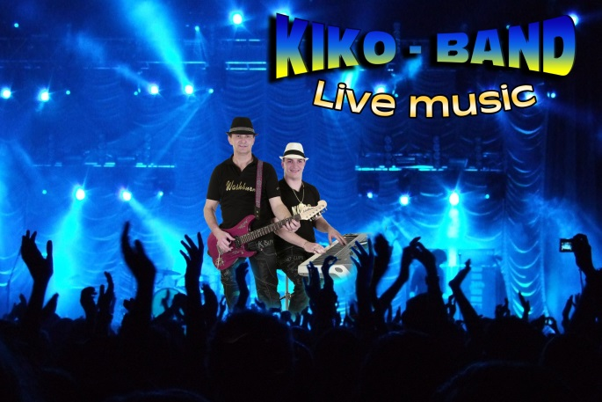

OBECNÉ DNI – FALUNAPOK

2018

Pozvánka – Meghívó

Samospráva obce Žirany Vás srdečne pozýva na obecné dni
v dňoch 25. a 26. augusta 2018

Program

Sobota: Multifunkčné ihrisko pri základnej škole

12⁰⁰-18³⁰ hod. Minifutbalový turnaj

Nedeľa: Centrum voľného času

od 13⁰⁰ hod. Zahájenie súťaže vo varení guláša

15⁰⁰-19⁰⁰ hod. Detský program – voľný vstup na rôzne atrakcie
15⁴⁵-16³⁰ hod. Koncert KOBOLD- nie len pre deti
16³⁰-18³⁰ hod. ŽOCHÁRI– dychová hudba
17³⁰ hod. Vyhodnotenie súťaže vo varení guláša

19⁰⁰-20⁰⁰ hod. FELVIDÉKI MULATÓS MESTERHÁRMAS
20¹⁵-21¹⁵ hod. SZANDI ( HU )
od 21¹⁵ hod. Tanečná zábava
    - kapela KIKO BAND

- Občerstvenie bude počas obecných dní zabezpečené
- Bližšie informácie k jednotlivým programom podujatí nájdete na web stránke obce: www.zirany.eu
- Vstup voľný

REALIZOVANÉ S FINANČNOU PODPOROU NITRIANSKEHO SAMOSPRÁVNEHO KRAJA
Zsére község önkormányzata szeretettel meghívja Önt 2018. augusztus 25–26-án tartandó falunapi rendezvényre

Műsor

Szombat: Az alapiskola műfüves pályája

12⁰⁰-18³⁰ óra Minifutball-bajnokság

Vasárnap: Szabadidőközpont

13⁰⁰ órától Gulyásfőző verseny megnyitása

15⁰⁰-19⁰⁰ óra Ingyenes gyerekprogram – különféle atrakciók
15⁴⁵-16³⁰óra KOBOLD koncert – nemcsak gyerekeknek

16³⁰-18³⁰ óra ŽOCHÁRI– fúvós zenekar
17³⁰ óra Gulyásfőző verseny kiértékelése

19⁰⁰-20⁰⁰ óra FELVIDÉKI MULATÓS MESTERHÁRMAS
20¹⁵-21¹⁵ óra Sztárvendég SZANDI
21¹⁵ órátol Táncmulatság
    - KIKO BAND zenekar

- Frissítő a rendezvény egész ideje alatt biztosított

- Bővebb információ az egyes programokhoz a falu honlapján található:
www.zirany.eu
- Ingyenes belépő

